二号教学楼电教平台改造项目非集采采购部分采购需求
我校2018年被评为国家第三批数字校园实验校，根据示范校建设内容，拟对学校现有电教平台进行改造，提升课室信息化教学，项目实施将建设一间功能强大、操作方便、适应多种教学模式、配备优质的课程资源的智慧教室。目前拟改造2号楼28间课室电教平台。此次采购为改造项目中非集采采购部分。主要为钢制多媒体讲台，鼠标键盘，且根据学校现场情况，拆除原有课室讲台线路，重新部署电源线、网线、视频线，重新按照智能中控的要求，合理布局安装音箱、电脑、中控、投影等设备，并调试达到最佳状态。
一、采购清单
货物名称 | 型号、参数 | 数量 | 单位
多媒体讲台 | 详见主要技术参数 | 28 | 张
鼠标键盘 | 知名品牌键鼠套装，配合讲台抽屉尺寸以及布线需求 | 28 | 套
综合布线、安装调试 | 详见主要技术参数 | 28 | 间
二、主要技术参数
（一）多媒体讲台
1.讲台选用1.5mm厚度以上优质冷轧钢板（光洁平整无锈迹），主要部位例如桌面、侧包围等。
2.采用数控设备精加工制作，表面经去尘、除油、陶化上膜（陶化膜为纳米级非结晶氧化锆系皮膜，能与涂膜产生更细腻紧贴的联结，有着更强的附着能力，工艺清洁环保）后采用静电喷塑处理、光洁度好，塑层厚度均匀、抗冲击，经久耐用、美观大方。
3.造型设计以人为本，边角圆弧过渡，无尖锐，可以防止碰伤学生。讲台高度可根据学校讲台高度进行适当调节，以方便教师上课使用。
4.支持常规尺寸液晶显示器安装，倾斜角度可在11-55度之间任意调节，方便使用，开孔处须做防水处理。
5.桌面根据中控尺寸定制开孔，尺寸由采购方提供，开孔处需与中控控制面板密切贴合，无缝隙，防尘防水。
6.讲台采用上下分体设计，方便搬运及装卸。
7.为方便学校对讲台进行管理，对所有讲台采用两套锁控制（即两套一匙通开锁具），后方维护门采用一套锁，显示器面板、键盘抽屉，置物抽屉使用另一套锁进行控制，并实现不锁设备无法拔钥匙。
8.支持中控，主机，DVD，功放、音箱等设备的安装。
9.讲台配备漏电保护开关及防静电接地装置，使用更安全。
10.讲台根据实地情况安装，安装须固定讲台位置，安装完毕后无缝隙孔洞。
10.参考图示如下，其他未尽说明事宜可与学校沟通后确定：
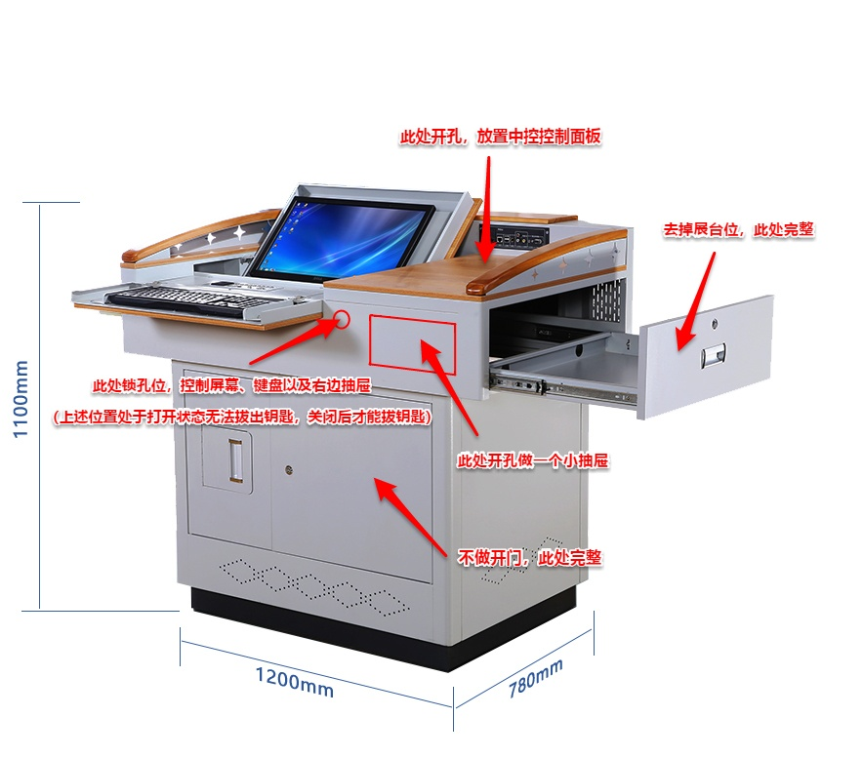
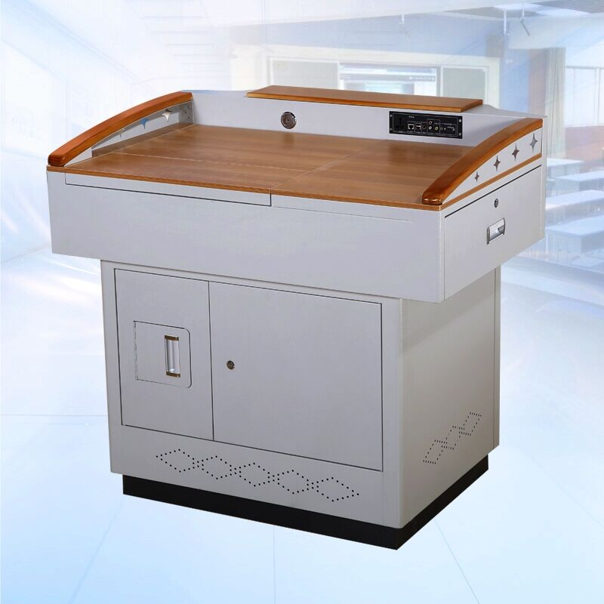
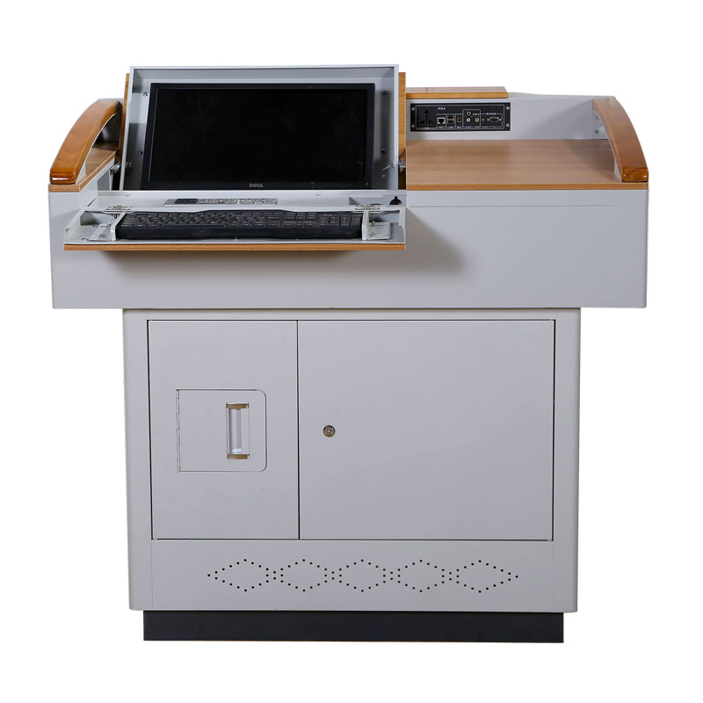

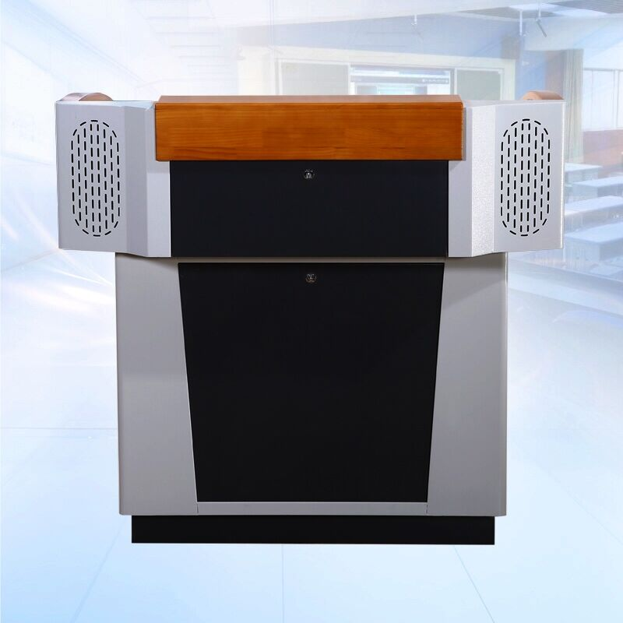

（二）综合布线、安装调试
1.拆除现有电教平台及线路，并将电教平台搬迁至学校指定位置（400米以内）；
2.重新部署电源线、网线、视频线、音频线等线材，电源线、网线需采用国家知名品牌产品，视频线需选用秋叶原优质产品。布线需按规范实施，充分考虑安全因素、检修便捷以及防鼠措施，需使用PVC线槽、波纹管等走线，不得裸线布线；各线路标识清晰便于后期检修；布线路径合理，不得随意散乱放置线材，不得出现影响使用及视觉的情况。
3.多媒体讲台内的布线需预留一定长度，靠边走线并以捆扎带等形式捆绑妥善，整体布局规范合理。
4.根据采购方提供的设备，合理安装音箱、电脑、投影等设备，并与提供的中控设备连接，并调试至最佳状态。
5.施工现场需保持干净，完工后及时清理垃圾并保持各安装设备的清洁。

